劳务管理模块

劳务管理模块（放到工程生产管理模块）流程：分为劳务管理和进度管理。
1、劳务管理：左侧主栏设置为：专业作业班组、劳动力信息、劳动合同、劳务合同。
（1）专业作业班组信息。包括专业作业班组名称录入、注册信息、班组长、人员编成（编辑、汇总、查阅、打印）、施工内容（自动链接劳务合同填写的内容）。权限及流程为：由项目部根据劳务班组入场情况、施工进展情况进行填写，数据传办公室。
（2）劳动力信息。参照“办公管理”中“员工信息”模块内容，增加员工银行帐户信息。权限及流程为：由项目部填写，传公司办公室，办公室可以检索、导出花名册。
（3）劳动合同。劳务人员应全部签定劳动合同，软件具备劳动合同上传、审核、查阅、汇总、导出打印功能。权限及流程为：由项目部组织签定，签定后上传，办公室统一管理。
（4）劳务合同。具备劳务合同上传并能够填写合同要点：甲乙方、劳务项目、劳务内容、承包方式、价格约定、质量目标、付款方式、保修金约定等。权限及流程为：由项目部下载合同模板修改填写，传公司各部门、副总经理审核通过，经总经理审批后履行。
（5）劳（动）务合同模板。上传劳动合同、劳务合同，由各项目部下载、填报。权限及流程为：办公室可修改、上传、维护，其余人员只可浏览、下载。
2、计划进度。左侧主栏设置为：施工总进度计划、月施工进度计划（完成）情况。
（1）施工总进度计划。以栋号为单位显示施工总进度计划横道图（栋号以所有输入的工程项目自动导入），表格应具有时间填写、分项工程填写和可以描画横道图的功能。权限及流程为：项目部技术负责人填表后传公司技术负责人审批后锁定，不可修改，其余人员可浏览。
样表：
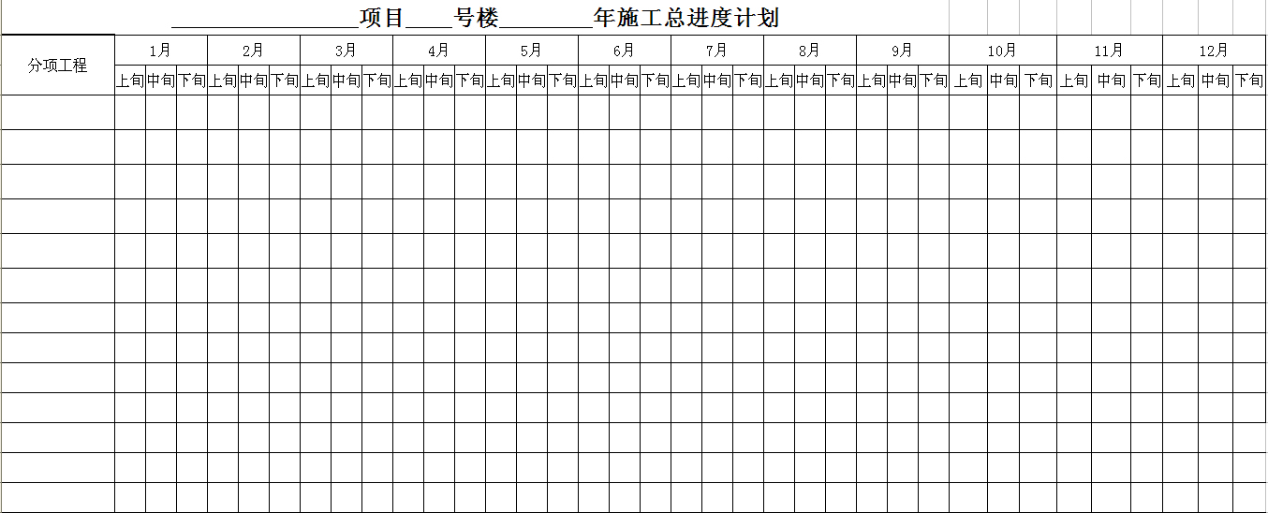

实例：
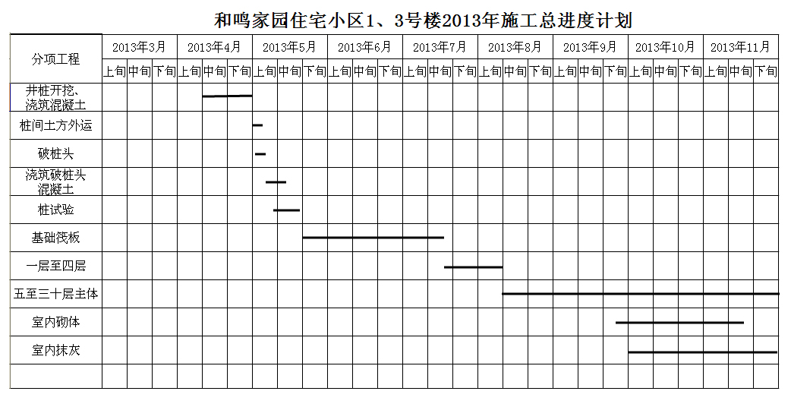
（2）月施工进度计划（完成）情况。以栋号为单位填写月施工进度计划（完成）横道图（栋号以所有输入的工程项目自动导入）。权限及流程为：项目部技术负责人填表后传公司技术负责人审批后锁定，不可修改，其余人员可浏览。
样表：
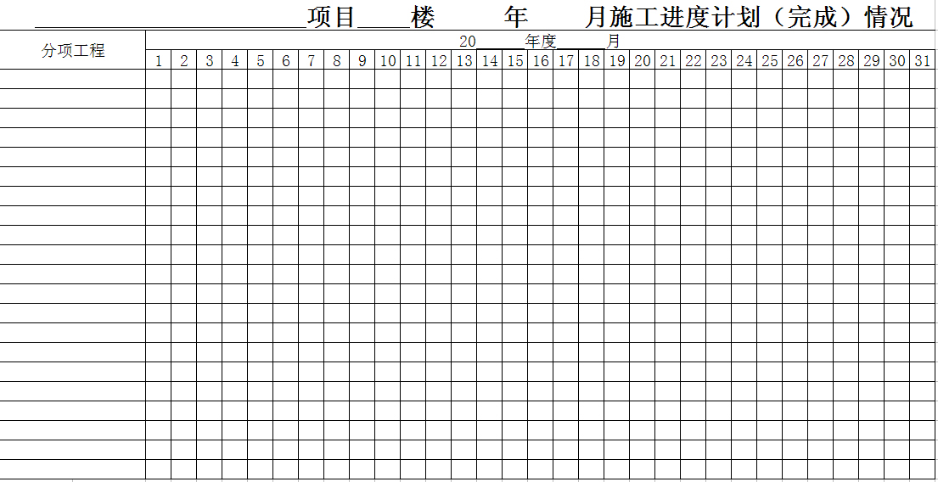

实例：
